1. ЗАДАЧИ С ИСПОЛЬЗОВАНИЕМ

БИБЛИОТЕКИ УЧЕБНЫХ ПОДПРОГРАММ

В вариантах данного ниже задания такие вычисления, как нахож-дение корней, точек экстремума, значения многочлена, его произ-водных, и получение конечного результата — площади *S* реализуются с обязательным использованием заданных подпрограмм.

Заголовки подпрограмм и параметры обращений к ним даны в приложении. Следует тщательно изучить эти обращения, дать все требуемые описания, определить входные величины, представить функциями зависимости и правые части уравнений.

Особенностью задания является применение *глобальных* перемен-ных. Такова, например, переменная *C*. Участвуя в записи подчиненных функций с единственным аргументом *x*, она не может быть аргументом этих функций. Значение 1 ≤ *C* ≤ 8 задайте в обработчике.

***Задание.*** Применив подпрограмму IntF, вычислить площадь *S*  задан-ной фигуры. В каждом варианте задания даны характеристика фигуры и округленное значение результата *S* для *C* = 5 (контрольное значение).

В вариантах 2, 6, 11, 13, 18, 22, 26, 27 задания участвует многочлен *P*(*x*) = 0,5*x*4 – *x*3 + 1,4*x*2 – 0,7*x* + 2,3 и/или его производные *P* '(*x*), *P* ''(*x*).

### Варианты задания

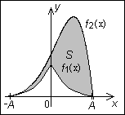0. Площадь *S* фигуры, ограниченной кривыми *f*1*(x)* =, *f*2*(x)* = (*x*4–13*x*2+36) e*x* /(*B*+5) (рис. 1.0), где *B* ― точка локального минимума функции φ(*x*) = , *B* > 0; *A* ― наименьшее абсолютное значение рационального корня трехчлена *x*4 – 13*x*2 + 36,

# Рис. 1.0

*Ответ*: S = 11,51.

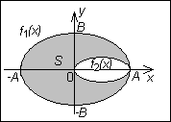1. Площадь *S* в эллипсе  за вычетом другого эллипса  (рис. 1.1), где *B* ― точка локального экст-ремума функции , *A* ― зна-чение суммы ряда .

**Рис. 1.1**

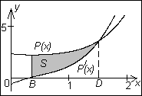 *Ответ*: *S* = 30,49.

2. Площадь *S* между графиками *P*(*x*) и *P'* (*x*) (рис. 1.2) на отрезке [*B, D*], где *B* ― точка локального минимума *P*(*x*) на отрезке [0, 1], *D* ― точка пересечения графиков *P*(*x*) и *P'* (*x*); 0 ≤ *D* ≤ 5.

**Рис. 1.2**

*Ответ*: *S* = 1,58.

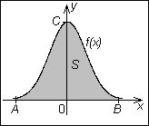3. Площадь *S* под кривой  (рис. 1.3) над отрезком [*А, В*], где *А* ― точка локального минимума (*А* < 0) функции φ(*x*)= =, *B* ― точка ее локального максимума, *Т* < 5 ― положитель-ный корень уравнения .

# Рис. 1.3

*Ответ*: *S* = 8,8.

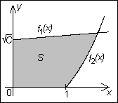4. Площадь *S* фигуры, ограниченной кривыми ,  (рис. 1.4) и осями координат, где *А* ― наибольший корень многочлена .

*Ответ*: *S* = 3,05.

# Рис. 1.4

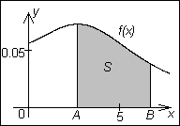

5. Площадь *S* (рис. 1.5) под кривой  над отрезком [*А, В*], где *А* ― точка локального максимума (*А* ≥ 0) функции , *В* ― положительный корень уравнения .

Рис. 5.3.5

*Ответ*: *S* = 0,24.

**Рис. 1.5**

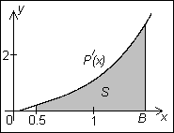

6. Площадь *S* (рис. 1.6) под графиком первой производной многочлена *P*(*x*) над отрезком [0,5, *В*], где *B* ― точка локального максимума функции φ(*x*) =  на от-резке [0, 5].

**Рис. 1.6**

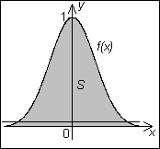 *Ответ*: *S* = 1,07.

7. Площадь *S* фигуры, ограниченной кривой  и прямой  (рис. 1.7) , где *B* ― наибольший корень многочлена .

# Рис. 1.7

*Ответ*: *S* = 10,47.

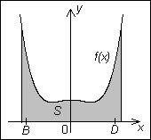8. Площадь *S* (рис. 1.8) под кривой  над отрезком [*B, D*], где  ― решение системы уравнений , *В* ― точка локального минимума функции φ(*x*) = ,

**Рис. 1.8**

*D* ― точка ее локального максимума.

*Ответ*: *S* = 6,71.

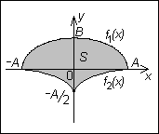9. Площадь *S* (рис. 1.9) фигуры, огра-ниченной кривыми , , где *B* ― локальный минимум функции φ(*x*) =  на отрезке [0, *С*], *А* ― наибольший корень системы уравнений  *Ответ*: *S* = 11,0.

**Рис. 1.9**

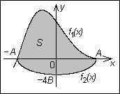10. Площадь *S* фигуры, ограниченной кривыми (рис. 1.10)  и , где *А* ― наименьшая абсолютная величина корня многочлена φ(*x*) =  *В* ― точка локального максимума функции  на отрезке [0, 1].

**Рис. 1.10**

*Ответ*: *S* = 7,98.

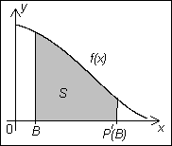11. Площадь *S* (рис. 1.11) под кривой  над отрезком [*B*, *D*], где *B* ― положительный корень уравнения , *D* ― значение *P'* (*x*) в точке *x* = *B*.

*Ответ*: *S* = 8,88.

**Рис. 1.11**

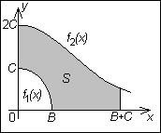12. Площадь *S* фигуры, ограниченной кривыми *f*2*(x)*= и *f*1*(x)* =  (рис. 1.12), над отрезком [0, *В+С*], где *B* ― наибольший корень системы уравнений 

*Ответ*: *S* = 51,71.

**Рис. 1.12**

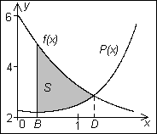13. Площадь *S* фигуры, ограниченной снизу графиком многочлена *P*(*x*), а сверху – кривой  (рис. 1.13), на отрезке [*B, D*], где *B* ― точка локального минимума (*B* > 0) многочлена *P*(*x*), *D* ― точка пересечения кривых *f* (*x*) и *P* (*x*).

*Ответ*: *S* = 1,16.

**Рис. 1.13**

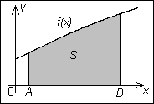14. Площадь *S* над отрезком [*А*, *B*] под кривой  (рис. 1.14) , где *А* ― сумма ряда 1/1! – 1/2! + 1/3! – 1/4! + … *В* ― точка локального максимума функции φ(*x*) = =.

*Ответ*: *S* = 1,22.

**Рис. 1.14**

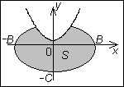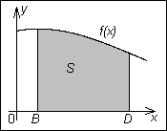15. Площадь *S* (рис. 1.15) под кривой *f(x)* = =над отрезком [*B*, *D*], где *B* ― точка локального максимума функции  (*B* > 0), *D* ― значение квадратного трехчлена  в точке *x* = *B*, причем  ― рациональные корни много-члена 24*x*3 – 22*x*2 – *x* + 3.

**Рис. 1.15**

*Ответ*: *S* =21,8.

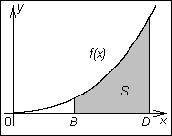16. Площадь *S* в эллипсениже параболы *y* = *A* + *x*2 (рис. 1.16), где *B* ― нуль функции  на отрезке [0, *C* +1], *А* – наибольший корень системы уравнений  *Ответ*: *S* = 78,42.

**Рис. 1.16**

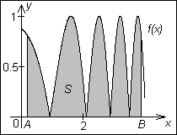17. Площадь *S* (рис. 1.17) под кривой *f*(*x*) = =*A*1 *x*4 +*A*2 *x*3 + *A*3 *x*2 + *A*4 *x* над отрезком [*B, 2B*], где *B* ― точка локального минимума функции φ(*x*) = на отрезке [0, 5], коэф-фициенты должны быть найдены как положительные корни уравнений вида  соответст-венно для *C*1 = 0,5; *C*2 = 1; *C*3 = 1,5; *C*4 = 2. 0 < *Aj* < *Cj*2 +1 для *j* = 1, 2, 3, 4.

**Рис. 1.17**

**Рис. 1.18**

*Ответ*: *S* = 11,44.

18. Площадь *S* (рис. 1.18) под кривой *f*(*x*) = |sin(*x*2 + *D*) | над отрезком [*А, B*] , где *А* ― положительный корень уравнения *P'* (*x*) = 0, *В* ― точка локального максимума функции φ(*x*)=на отрезке [0, *C*], ,  ― корни системы уравнений 

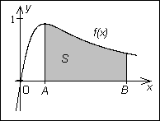 *Ответ*: *S* = 1,96.

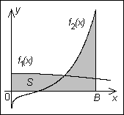19. Площадь *S* под кривой  (рис. 1.19) над отрезком [*А, B*], где *А* ― точка локального максимума функции *f*(*x*), *A* > 0; *D* ― наименьший положительный корень многочлена 10*x*3 – *x*2–10*x* + 1, *В* ― точка, в которой выражение равно *D*.

# Рис. 1.19

*Ответ*: *S* = 5,37.

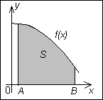20. Площадь *S* (рис. 1.20) фигуры, огра-ниченной осями координат, кривыми *f*1*(x)* = =, *f*2*(x)* = и прямой *x* = *B*, где *В*  ― наибольший корень многочлена 6*x*3 – 23 *x*2  + 16*x* – 3.

# Рис. 1.20

*Ответ*: *S* = 4,3.

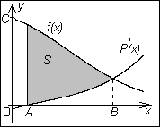21. Площадь *S* под кривой  (рис. 1.21) над отрезком [*А, B*], где *D* ― положительный корень уравнения , *А* ― наименьший, а *В* ― наибольший корень многочлена 6*x*3 – 23 *x*2  + 16*x* – 3.

**Рис. 1.21**

*Ответ*: *S* = 10,16.

22. Площадь *S* (рис. 1.22) фигуры, ограничен-ной кривыми *f(x)* = и *P'* (*x*) на отрезке [*А*, *B*], где *А* > 0 ― точка локального миниму-ма *P*(*x*), *В* ― точка пересечения графиков *P'* (*x*) и . *Ответ*: *S* = 1,78.

# Рис. 1.22

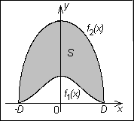

23. Площадь *S* (рис. 1.23) фигуры, ограничен-ной кривыми *f*1*(x)* =  и *f*2*(x)* = на отрезке [–*D*, *D*], где *D* ― наименьшая абсолютная величина корня многочлена , *B* ― корень уравнения  на отрезке [*C*, *C* 2 +1].

# Рис. 1.23

*Ответ*: *S* = 22,4.

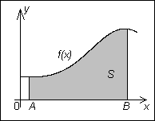

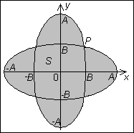24. Площадь *S* (рис. 1.24) под кривой  над отрезком [*А*, *B*], где *В* ― точка локального минимума функции  (0 < *B* < *C*), *А* ― наимень-ший из корней системы уравнений 

# Рис. 1.24

*Ответ*: *S* = 3,17.

25. Площадь *S* (рис. 1.25) фигуры, ограничен-ной эллипсами *x*2/*A*2 + *y*2/*B*2 =1, *x*2/*B*2 + *y*2/*A*2 =1, где *А*, *В* ― рациональные корни многочлена *x*4 – 4*x*3 + (3+*C*)*x*2 – 4*Cx* + 3*C*.

*Указание.* В точке *P* пересечения эллипсов

# Рис. 1.25

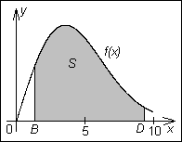 *х* = *у*, поэтому легко найти ее координаты.

*Ответ*: *S* = 15.

26. Площадь *S* под кривой  (рис. 1.26) над отрезком [*B*, *D*], где *В* ― корень уравнения , *D* ― значе-ние второй производной многочлена *P*(*x*) в точке *x* = *B*.

**Рис. 1.26**

*Ответ*: *S* = 10,9.

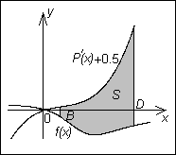27. Площадь *S* фигуры, ограниченной кривыми  и *P'* (*x*) + ½ (рис. 1.27) на отрезке [*B, D*], где *В, D* ― наименьшая и наибольшая абсолютные величины корня многочлена

24*x*4 – 4*x*3 + (6*C*2+4) *x*2 *+C*2 *x* + *C*2.

*Ответ*: *S* = 21,98.

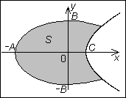28. Площадь *S* (рис. 1.28) фигуры, ограни-ченной эллипсом *x*2/*A*2 + *y*2/*B*2 = 1 и пара-болой *y*2 = *x* – *C,* где *В* > 0 ― точка локаль-ного максимума функции φ(*x*) = =, *А* = 2*В*.

**Рис. 1.27**

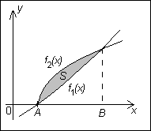 *Указание.* Определяя координату *х* точки пересечения эллипса с параболой, решите уравнение .

# Рис. 1.28

*Ответ*: *S* = 75,04.

29. Площадь *S* (рис. 1.29), ограниченная кривыми *f*1*(x)* = и *f*2*(x)* =, где *D* ― локальный максимум *значения* функции φ(*x*) = на отрезке [0, *C*]. *A, B* – это абсциссы точек пересечения кривых *f*1*(x)* и *f*2*(x)*.

**Рис. 1.29**

*Ответ*: *S* = 25,91.

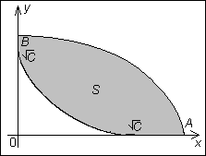

30. Площадь *S* (рис. 1.30), ограниченная кривыми *x*2/*A*2 + *y*2/*B*2 = 1,  и отрезками осей координат, где *A* ­― корень уравнения  на отрезке [0, *C*+1] , *B* > 0 ― точка локального минимума функции φ(*x*) = .

*Ответ*: *S* = 20,22.

**Рис. 1.30**